기초공학설계 Quiz #1

1. 아래 제시된 문장들을 확인하고 O, X를 적으시오.  
   (1) 할당연산자(또는 대입 연산자)의 오른쪽에는 값, 변수, 수식, 함수 등 무엇이든 올 수 있지만, 왼쪽에는 변수만 올 수 있다. ( )  
   (2) 실수 형태의 문자열은 int()함수를 통해 정수로 변환할 수 있다. ( )  
   (3) print(round(3.02468, 4))의 출력 결과는 3.0246 이다. ( )  
   (4) %를 사용하는 문자열 포맷팅에서 8진수로 출력하기 위해서는 %x를 사용한다. ( )  
   (5) print()함수는 출력시 기본으로 출력 문자열 마지막에 \n가 더해진다. ( )
2. 아래 프로그램의 출력 결과를 쓰시오.  
   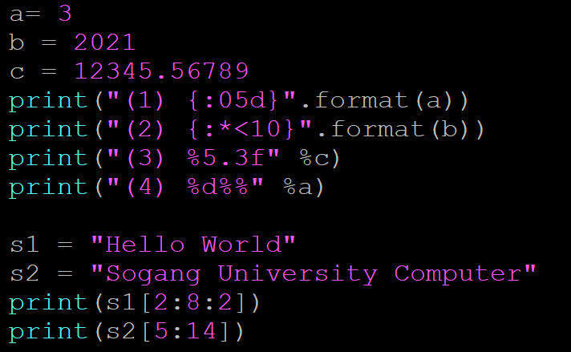
3. 아래 프로그램을 실행하여 예시와 같이 입력된 경우에 출력 결과를 쓰시오.  
     
   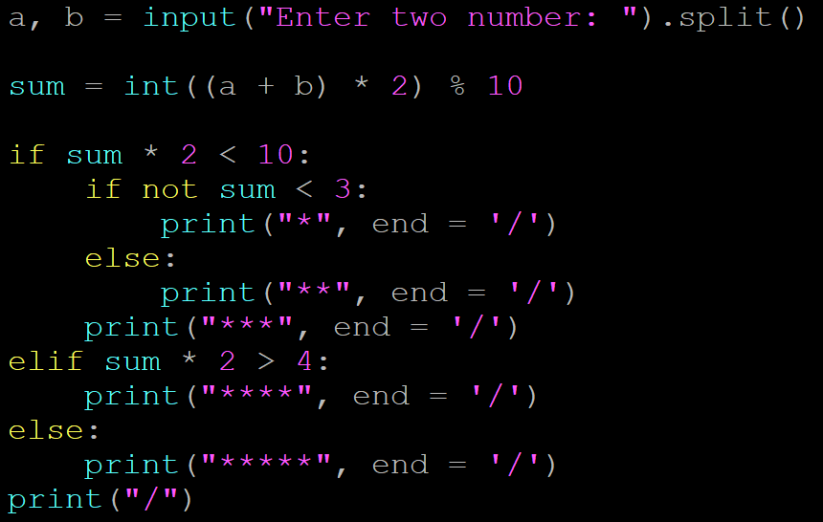  
   (입력 예시)  
   
4. 아래의 프로그램 설명과 출력 예시를 참고하여 해당 문제를 수행하는 프로그램을 작성하시오.  
   <프로그램 설명 >  
   1. 두 개의 세자리 정수를 입력 받는다(예외처리 없음-반드시 세자리 정수 2개가 입력된다고 가정.)  
   2. 입력된 두 정수의 덧셈을 하는 과정에서 자리올림(Carry)이 몇 번 발생하는지 출력한다.  
     
   <출력 예시>  
     
   